Adoptuj svůj strom!

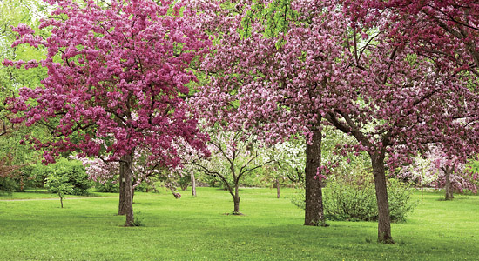

**Stromy** – běžná záležitost nebo neobyčejné organismy naší planety? Záleží na úhlu pohledu. V naší zahradě jsou velmi důležité. Každý strom je jinak krásný svým tvarem, barvou listů, květů a plodů. Poskytuje potravu , stín , místo k bydlení pro spoustu živočichů.

Vážení přátelé naší přírodní zahrady, dovolujeme si Vám nyní nabídnout možnost, abyste se stali adoptivními rodiči – majiteli a patrony nových stromů, které obohatí a zkrášlí naší zahradu i životní prostředí našeho města.

Připravili jsme spolu s odborníky k adopci 25 druhů dřevin, ze kterých můžete vybírat. Jsou mezi nimi kvalitní, větší zapěstované stromky s kořenovým balem, ale také drobnější ekologicky cenné keře.

**Jak adoptovat?**

Vyberte si ze seznamu Váš oblíbený strom nebo keř.

Adoptovat mohou jednotlivci, rodiny, kolektivy, třídy nebo spolky a instituce.

Každý adoptovaný strom bude označen cedulkou se jménem nového adoptivního majitele.

V ceně stromu jsou zahrnuty kotvící kůly, úvazy a ochrana proti okusu.

Stromy můžete přijít vysadit společně s ostatními majiteli v sobotu 25. 4. mezi 9. a 11. hodinou.

Strom si můžete rezervovat telefonicky na 608 429 387 po 15. Hodině, nebo na e-mail : [vitulova.svatava@centrum.cz](mailto:vitulova.svatava@centrum.cz). Seznam stromů k adopci je uveřejněn na stránkách [www.zivozaplotem.cz](http://www.zivozaplotem.cz), na fb profilu Živo za plotem a na stránkách města Rajhrad. Aktualizace rezervací bude průběžně aktualizována. O způsobu úhrady stromu Vás budeme následně informovat. V případě jakéhokoliv dotazu mě neváhejte kontaktovat.

Přeji všem krásné rozkvetlé jaro. Ing. Svatava Vitulová – koordinátor projektu.